***Информационный бюллетень администрации Кринично-Лугского сельского поселения 25.01.2018 г. №1***

**Здравствуйте, жители Кринично-Лугского сельского поселения!**



## Конкурс «Зимняя сказка»

В Кринично – Лугском сельском поселении был проведен конкурс, на лучшее оформление залов, фойе, фасадов образовательных учреждений, учреждений культуры, фельдшерско акушерских пунктов, товарных точек. Конкурс проходил с 18 декабря 2017 года по 22 декабря 2017 года, все это время работала конкурсная комиссия в составе: инспектора по культуре, работы с молодежью и социальным вопросам Бугаева Е.Н., директора МУК ЦКС К – ЛСП Каркалева И.А., представитель женсовета Зайцева Е.Н., из общественности, Шишова М.И. Подведение итогов конкурса прошло 29 декабря 2017 года. На Новогодних праздничных гуляниях победители были награждены дипломами и памятными подарками, участники конкурса благодарственными письмами.



## Решение заседания комиссии

ПРОТОКОЛ № 2

О проведении конкурса Администрации Кринично – Лугского сельского поселения «Зимняя сказка»

29.12.2017 х. Кринично – Лугский

1.Слушали: Бугаеву Екатерину Николаевну инспектора по культуре, молодежной работе и социальным вопросам, Каркалеву Ирину Александровну директора МУК ЦКС К- ЛСП, Зайцеву Елену Николаевну представитель женсовета, Шишову М.И. из общественности, были представлены снимки работ на лучшее оформление залов, фойе, фасадов образовательных учреждений, учреждений культуры, фельдшерско акушерских пунктов, магазинов расположенных на территории Кринично - Лугского сельского поселения. Предоставлены на конкурс Администрации Кринично - Лугского сельского поселения «Зимняя сказка» утверждённым распоряжением от 14.12.2017 года № 232, признать победителей.

2. Решили: наградить

Дипломом 1 степени:

- МБОУ Кринично – Лугской СОШ;

- Кринично – Лугский фельдшерско акушерский пункт;

- Миллеровский СК;

- Ново – Надеждинский СДК;

- Русско – Лютинский СК;

- Каменно – Тузловский СК;

Дипломом 2 степени:

- Карташевский СК;

- Ясиновский магазин «Продукты» ИП Грушко;

Благодарность:

- МБОУ Ясиновской СОШ;

- МБОУ Миллеровской СОШ им. Жоры Ковалевского

- Кринично – Лугский СК

Глава Администрации Траутченко Г.В.

Кринично - Лугского

сельского поселения

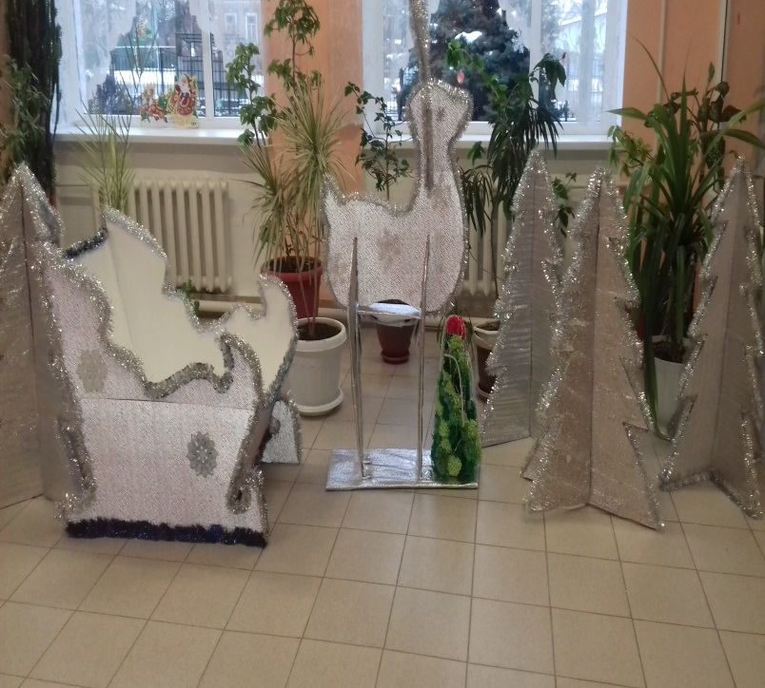

## Победители конкурса «Зимняя сказка»

РОССИЙСКАЯ ФЕДЕРАЦИЯ

АДМИНИСТРАЦИЯ КРИНИЧНО-ЛУГСКОГО СЕЛЬСКОГО ПОСЕЛЕНИЯ

РАСПОРЯЖЕНИЕ

29.12.2017 № 241

х. Кринично - Лугский

О награждении победителей и участников конкурса «Зимняя сказка» Администрации Кринично – Лугского сельского поселения.

На основании протокола заседания комиссии по проведению конкурса «Зимняя сказка» от 29.12.2017 года № 2, утверждённым распоряжением от 14.12.2017 года № 232:

1. Утвердить протокол заседания комиссии №2 от 29.12.2017 года.

2. Наградить победителей и участников конкурса «Зимняя сказка» образовательных учреждений, учреждений культуры, фельдшерско акушерских пунктов, магазинов:

Дипломом 1 степени:

- МБОУ Кринично – Лугской СОШ;

- Кринично – Лугский фельдшерско акушерский пункт;

- Миллеровский СК;

- Ново – Надеждинский СДК;

- Русско – Лютинский СК;

- Каменно – Тузловский СК;

Дипломом 2 степени:

- Карташевский СК;

- Ясиновский магазин «Продукты» ИП Грушко;

Благодарность:

- МБОУ Ясиновской СОШ;

- МБОУ Миллеровской СОШ им. Жоры Ковалевского

- Кринично – Лугскому СК

Глава Администрации Траутченко Г.В.

Кринично – Лугского

сельского поселения

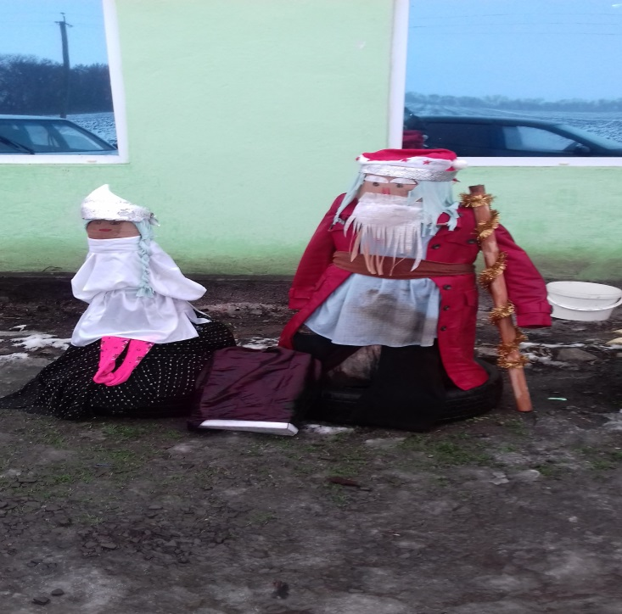

## Подарок детям.

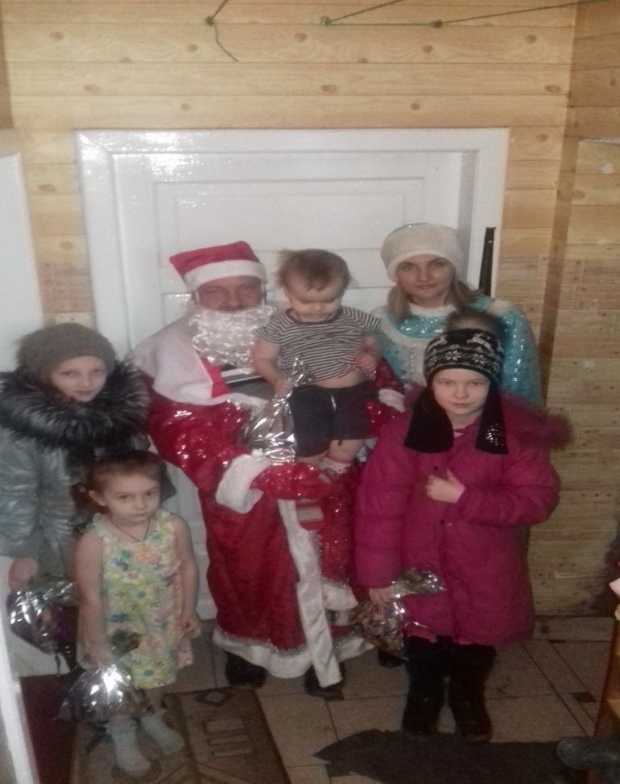29 и 30 декабря в Кринично – Лугском сельском поселении прошла благотворительная акция «Подарок детям». К Новом году, получили подарки дети, из социально опасных семей, дети инвалиды, дети из многодетных семей.

## Памятка населению

Меры безопасности на льду

При выходе на лёд требуется соблюдать

элементарные меры предосторожности на водных объектах:

− безопасным для перехода является лед с зеленоватым оттенком и толщиной не менее 7 сантиметров;

− категорически запрещается проверять прочность льда ударами ноги;

− при переходе водоема по льду следует наметить маршрут и убедиться в прочности льда с помощью пешни. Если лед непрочен, необходимо прекратить движение и возвращаться по своим следам, делая первые шаги без отрыва ног от поверхности льда;

− при переходе по льду необходимо следовать друг за другом на расстоянии 5-6 метров и быть готовым оказать немедленную помощь идущему впереди;

− во время движения по льду следует обращать внимание на его поверхность, обходить опасные места и участки, покрытые толстым слоем снега;

− особую осторожность необходимо проявлять в местах, где быстрое течение, родники, выступают на поверхность кусты, трава, впадают в водоем ручьи и вливаются теплые сточные воды промышленных предприятий и т.п.;

− при переходе водоема по льду на лыжах следует отстегнуть крепления лыж и снять петли лыжных палок с кистей рук. Если имеются рюкзак или ранец, необходимо их взять на одно плечо;

− во время движения по льду лыжник, идущий первым, ударами палок проверяет прочность льда.

− во время рыбной ловли нельзя пробивать много лунок на ограниченной площади, собираться большими группами. Каждому рыболову рекомендуется иметь с собой спасательное средство в виде шнура длиной 12-15 метров, на одном конце которого закреплен груз весом 400-500 грамм, на другом изготовлена петля для крепления шнура на руку.

− пользоваться площадками для катания на коньках, устраиваемыми на водоемах, разрешается только после тщательной проверки прочности льда. Толщина льда должна быть не менее 12 см, а при массовом катании – не менее 25

## Новогодние праздники прошли на УРА!

На территории Кринично – Лугского сельского поселения с 23 декабря 2017 года по 03 января 2018 года, прошли детские Новогодние утренники, с 30 декабря 2017 года по 31 декабря 2017 года прошли Новогодние вечера для жителей Кринично – Лугского сельского поселения. С 4 января 2018 года по 5 января 2018 года прошли Рождественские утренники для детей. 7 января 2018 года, на открытой площадке Администрации Кринично – Лугского сельского поселения, с конкурсами, плясками, песнями и хорошим настроением, прошло народное гуляние под девизом «Выходи гулять».

